4K voor 3D: igus biedt nu de mogelijkheid van multi-materiaal printen voor multifunctionele componenten
De motion plastics specialist blijft haar 3D-print mogelijkheden voor slijtvaste en complexe componenten met een lange levensduur uitbreiden

Wanneer een component verschillende eigenschappen moet hebben, dan moet het vaak in verschillende stappen worden geproduceerd. Maar een dergelijke productiemethode kan al snel te duur worden voor kleine aantallen. En dat is exact de reden dat igus nu multi-materiaal printen aanbiedt met tot wel vier materialen. Hierdoor kunnen multifunctionele en slijtvaste speciale componenten snel en voordelig in slechts één stap worden geproduceerd. Hiervoor heeft igus haar 3D-printcapaciteiten en haar assortiment aan materialen voor het FDM-proces verder uitgebreid.

3D-printen van individuele slijtvaste componenten met verschillende materialen biedt de gebruiker geweldige ontwerpmogelijkheden. Tegelijkertijd leiden multifunctionele componenten tot een significante vereenvoudiging van het productieproces. Daarom biedt igus sinds vorig jaar de productie aan van speciale componenten met een lange levensduur middels multi-materiaal printen met twee materialen. Op deze manier kunnen slijtvaste, maar tegelijkertijd veerkrachtige componenten, alsmede intelligente speciale onderdelen, worden geproduceerd. Deze service is nu uitgebreid bij motion plastics. igus kan nu tot wel vier materialen gebruiken in één enkel proces voor het produceren van multifunctionele componenten. "Voor dit doel, hebben we onze 3D-print productie uitgebreid en bieden we nu ook nieuwe materialen aan die verwerkt kunnen worden, met name bij multi-materiaal printen", legt Tom Krause uit, hoofd van de afdeling additieve productie bij igus GmbH. "We kunnen bijvoorbeeld voordelig onderdelen produceren voor apparatuur, gereedschap of de bouw van speciale machines, zonder minimale bestelhoeveelheid in slechts een paar dagen."

Multi-materiaal printen voor lagers met de beste specificaties
De igus materialen voor multi-materiaal printen kennen verschillende specificaties. Het iglidur tribo-filament maakt componenten wrijvingsarm, onderhoudsvrij en tot wel 50 maal slijtvaster dan regulieren 3D-printmaterialen. Met iglidur I160-EL, biedt igus nu een nieuw elastisch materiaal dat geprint kan worden in het individuele lager, als een afdichting bijvoorbeeld. igumid P150, daarentegen is het nieuwe 3D-print filament voor multi-materiaal printen, dat zorgt voor de hoge sterkte (87 MPa buigsterkte) van het component. Speciaal voor de additieve productie van intelligente componenten met geïntegreerde sensoren, biedt igus nog twee andere materialen: sigumid P en sigumid F. De laatst wordt op het lager geprint en stuurt een signaal via een NC-contact wanneer de slijtlimiet is bereikt. sigumid P daarentegen wordt gebruikt voor alarmering in geval van een overbelasting in het lager. Dit omdat wanneer er druk wordt uitgeoefend op het lager, de vorm wijzigt, en daarmee ook de weerstand. "4K-printen maakt het mogelijk om alle specificaties van de verschillende materialen te combineren - slijtvastheid, sterkte, elasticiteit en intelligentie - in één complex component", vat Tom Krause samen.

Meer informatie over multi-materiaal printen kunt u vinden op:
https://www.igus.nl/info/multiple-component-3d-printing

Bijschrift:

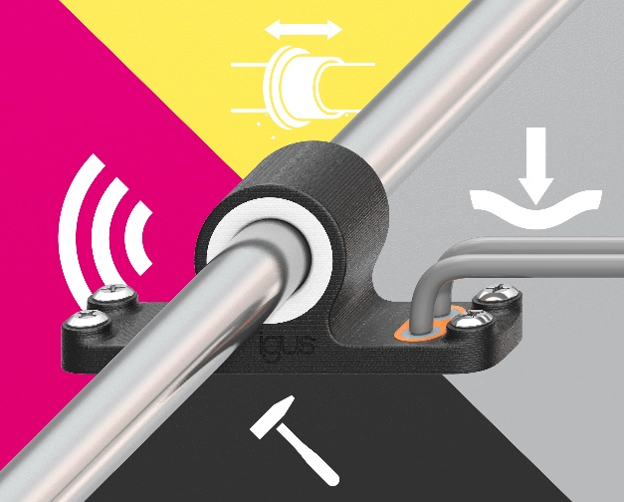
Afbeelding PM1721
Met 4K 3D-printen, kunnen multifunctionele componenten voordelig en snel worden geproduceerd in slechts één productie stap. (Bron: igus GmbH)

CONTACT IGUS:

igus® B.V.
Sterrenbergweg 9
3769 BS Soesterberg
Tel. 0346 - 35 39 32
Fax 0346 - 35 38 49
igus.nl@igus.de
www.igus.nl

OVER IGUS:

igus GmbH ontwikkelt en produceert motion plastics. Deze smeermiddelvrije hoogwaardige polymeren verbeteren de techniek en verlagen de kosten, overal waar er sprake van beweging is. In energietoevoersystemen, uiterst flexibele kabels, glijlagers en lineaire lagers en draadspindeltechniek gemaakt van tribo-polymeren is igus wereldwijd marktleider. Het familiebedrijf dat is gevestigd in Keulen, Duitsland, is vertegenwoordigd in 35 landen en heeft wereldwijd meer dan 4.150 mensen in dienst. In 2020, genereerde igus een omzet van €727 miljoen. Onderzoek in 's werelds grootste testlaboratorium in de sector, leidt constant tot innovaties en meer zekerheid voor de gebruikers. 234.000 artikelen zijn leverbaar uit voorraad en de levensduur kan online worden berekend. In de afgelopen jaren is het bedrijf uitgebreid door interne startups te beginnen, bijvoorbeeld voor kogellagers, robot-aandrijvingen, 3D-printen, het RBTX-platform voor Lean Robotica en intelligente smart plastics voor Industry 4.0. Enkele van de belangrijkste milieu-investeringen zijn het "chainge" programma - voor recycling van gebruikte kabelrupsen - en de deelname in een onderneming die olie uit kunststof-afval produceert. (Plastic2Oil).

CONTACTPERSON PERS:

Oliver Cyrus Anja Görtz-Olscher
Head of PR and Advertising Manager PR and Advertising

igus® GmbH igus® GmbH
Spicher Str. 1a Spicher Str. 1a
51147 Cologne 51147 Cologne
Tel. 0 22 03 / 96 49-459 Tel. 0 22 03 / 96 49-7153
ocyrus@igus.net agoertz@igus.net
www.igus.de/presse www.igus.de/presse

De termen "igus", “Apiro”, "chainflex", "CFRIP", "conprotect", "CTD", „drygear“, "drylin", "dry-tech", "dryspin", "easy chain", "e-chain", "e-chain-systems", "e-ketten", "e-kettensysteme", "e-skin", "e-spool“, "flizz", “ibow”, “igear”, "iglidur", "igubal", “kineKIT”, "manus", "motion plastics", "pikchain", "plastics for longer life", "readychain", "readycable", “ReBeL”, "speedigus", "tribofilament“, "triflex", "robolink", „xirodur“ en "xiros" zijn wettelijk beschermde handelsmerken in de Bondsrepubliek Duitsland en indien van toepassing, ook in andere landen.

